**《有机物的定量测定A》作业**

1. 若阿司匹林中混有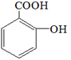，可选择的检验试剂是 。

A．NaHCO3溶液 B．石蕊溶液 C．FeCl3溶液 D．NaOH溶液

2. 下列物质与阿司匹林中（有效成分乙酰水杨酸）互为同分异构体的有 。



# 3．以水杨酸为原料，使之与乙酸酐直接反应制备阿司匹林的化学反应方程式如下：

，此反应的反应类型是 。

A．氧化反应 B．消去反应 C．取代反应 D．加成反应

4．阿司匹林肠溶片的有效成分为乙酰水杨酸（）。为检验其官

能团，某小组同学进行如下实验。

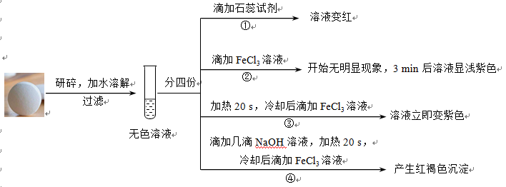

下列说法不正确的是 。

A．对比①②中实验现象说明乙酰水杨酸中含有羧基

B．③中加热时发生的反应为



C．对比②③中实验现象说明乙酰水杨酸中含有酯基

D．④中实验现象说明乙酰水杨酸在碱性条件下未发生水解

5.下列反应不是取代反应的是 。

A. CH3CH2Br + NaOHCH3CH2OH + NaBr

B. CH3CHO + 2Cu(OH)2 + NaOHCH3COONa + Cu2O↓+ 3H2O

C. 

D. CH3CH2OH + CH3COOH  CH3COOCH2CH3 + H2O

6．下列物质中，难溶于水且密度比水的密度小的是 。  
A．苯 B．乙酸 C．乙醇 D．四氯化碳

7．研究1-溴丙烷是否发生消去反应，用下图装置进行实验，观察到酸性高锰酸钾溶液褪色。下列叙述不正确的是 。

A．②中一定发生了氧化还原反应  
 B．①试管中也可能发生了取代反应  
 C．①试管中一定发生了消去反应生成不饱和烃  
 D．若②中试剂改为溴水，观察到溴水褪色，则①中一定

发生了消去反应

8.溴乙烷在不同的溶剂中与NaOH发生不同类型的反应，生成不同的产物。实验探究如下：



下列分析不正确的是 。

A. 对照实验ⅰ、ⅱ，NaOH促进了C—Br键的断裂

B. ⅱ中产生黄色沉淀的反应是Ag+ + Br- ＝AgBr↓

C. 实验ⅲ的现象说明溴乙烷发生了消去反应

D. 检测ⅱ中乙醇、ⅲ中乙烯的生成可判断反应类型

9. 凯氏定氨法是测定蛋白质中氮含量的经典方法，其原理是用浓硫酸在催化剂存在下将样品中有机氮转化成铵盐，利用一系列方法处理铵盐，然后通过滴定测量。已知： $NH_{3}+H_{3}BO_{3}=NH_{3}⋅H_{3}BO_{3}$； $NH_{3}⋅H_{3}BO_{3}+HCl=NH_{4}Cl+H_{3}BO_{3}$。取某甘氨酸 $(C_{2}H_{5}NO_{2})$ 样品m克进行测定，滴定过程中消耗浓度为 $cmol⋅L^{-1}$ 的盐酸V mL，则样品中氮的质量分数为 $\%$______。

A. 1.4cV/m B. 1.6cV/m C. 2.8cV/m D. 3.6cV/m

10. 酸亚铁晶体纯度的测定：准确称取mg草酸亚铁晶体于锥形瓶中，加入

一定量的稀硫酸溶液，并加热至 $50℃$，用 $c mol·L^{-1}KMnO_{4}$ 标准溶液滴定，达到滴定终点时，

用去标准溶液VmL。滴定反应 $($ 未配平 $)$：

$FeC_{2}O_{4}·2H_{2}O+KMnO_{4}+H_{2}SO_{4}→Fe_{2}(SO4)_{3}+CO_{2}+MnSO_{4}+K_{2}SO_{4}+H_{2}O;$ 则样品中 $FeC_{2}O_{4}·2H_{2}O$ 的纯度为 %(用含有m、c、V的代数式表示 $)$。

1. 20CV/m B. 30CV/m C. 40CV/m D. 50CV/m